МИНОБРНАУКИ РОССИИ
Санкт-Петербургский государственный
электротехнический университет
«ЛЭТИ» им. В.И. Ульянова (Ленина)
Кафедра МО ЭВМ

отчет
по лабораторной работе №5
по дисциплине «Параллельные алгоритмы»
Тема: Знакомство с программированием гетерогенных систем в стандарте OpenCL

Студентка гр. 0304 |  | Говорющенко А.В.
Преподаватель |  | Сергеева Е.И.

Санкт-Петербург
2023

Цель работы.
Изучить принцип работы с OpenCL, реализовать построение множества Мандельброта. Сравнить производительность вычислений на процессоре и с помощью OpenCL.

Задание.
Реализовать расчёт фрактала Мандельброта на OpenCL. Визуализировать результат.
В отчёте: Произвести оценку производительности.

Выполнение работы.
1. Реализация на процессоре
Для построения фрактала был реализован алгоритм escape-time, суть которого заключается в том, что для каждого пикселя изображения производится вычисления того, сможет ли точка перейти границу уравнения. В зависимости от того, за сколько итераций вычисления точка сможет «сбежать», устанавливается как ее цвет, так и предельное количество итераций, после которых вычисление для точки заканчиваются. В данной работе за максимум итераций берется 1000.
Отрисовка множества Мандельброта производилась с помощью OpenGL (см. рис. 1).

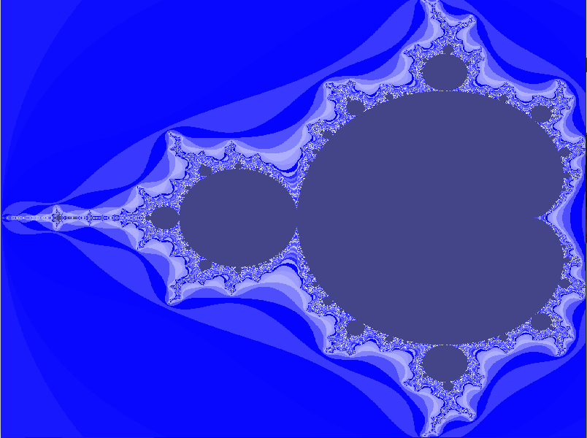
Рисунок 1. Визуализация множества Мандельброта.
2. Реализация на OpenCL
Для реализации алгоритма escape-time было написано ядро – программа, исполняющаяся на устройстве OpenCL. В качестве устройств могут выступать процессоры, видеокарты и др. Реализованная программа сначала пытается получить GPU, а в случае неудачи использует CPU.
Сначала создаётся контекст OpenCL, затем определяются рабочие устройства. Задача разбивается на равные части, по одной части на каждое устройство. Таким образом, достигается параллелизм.

3. Оценка производительности
В табл. 1 приведено сравнение производительности двух реализаций.
Размер изображения | CPU, мс | OpenCL, мс | Разница, %
800x600 | 214.158 | 160.257 | 25.233
1024x768 | 2005.7 | 159.834 | 92.069
1280x960 | 3161.08 | 187.275 | 94.084
1920x1440 | 7621.34 | 166.034 | 97.821

Реализация на OpenCL оказалась гораздо более производительной, чем CPU.

Выводы.
В ходе работы был реализован алгоритм escape-time для построения множества Мандельброта. Было создано две реализации: с последовательным вычислением на процессоре и с параллельным вычислением на OpenCL.
Производительность реализация на OpenCL оказалась выше, чем производительность последовательной реализации. Время вычисления сократилось от 25% до 97%. С увеличением разрешения изображения в опыте разница производительности также увеличивалась.

